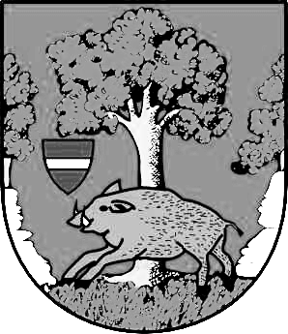
Městys Louňovice pod Blaníkem
J. Žižky 16, 257 06 Louňovice pod Blaníkem , IČ 00232173, DIČ CZ00232173
Telefon/fax 317 852 658, e-mail : oulounovice@seznam.cz, IDDS : q89bcxh
_________________________________________________________________________

V Louňovicích pod Blaníkem 23.6.2017

Oznámení.

Městys Louňovice pod Blaníkem nabízí 1m2 dřeva – samovýroba ( 230,00Kč vč. DPH)
– Obícka
Zájemci přihlaste se do 29.6.2017 na úřad městyse.

Ing. Kučerová Růžena
starostka městyse

